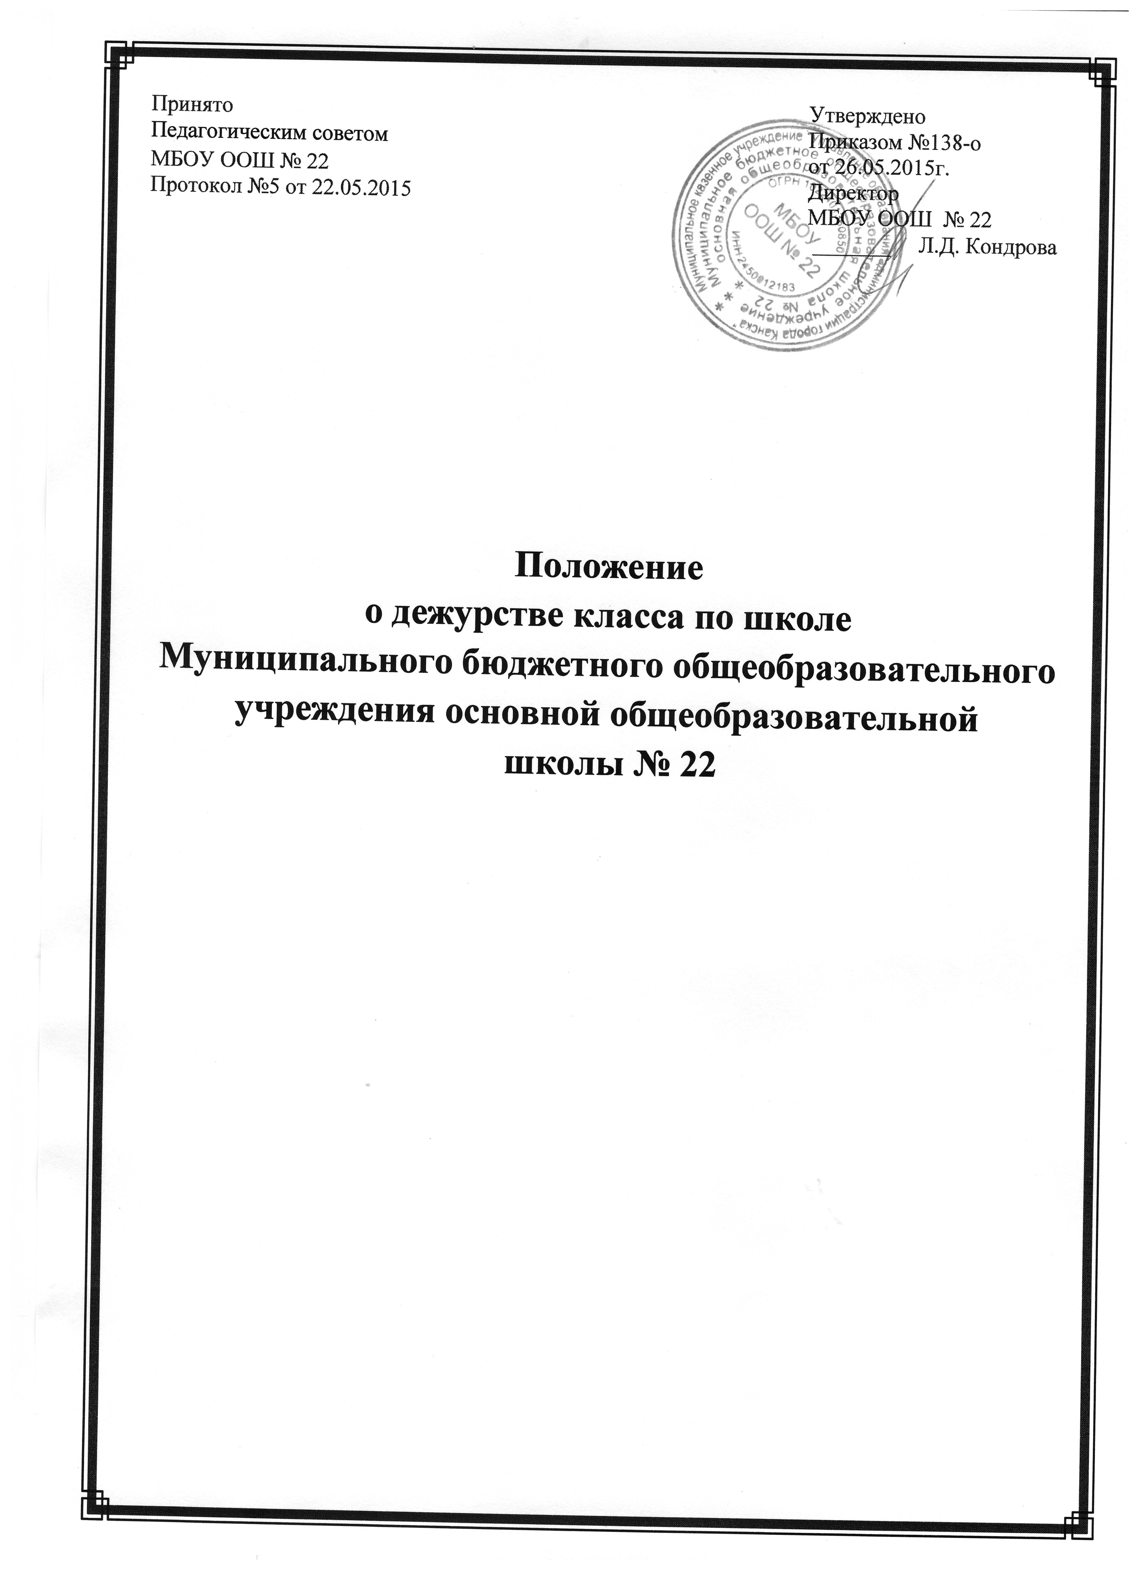

ПОЛОЖЕНИЕ
о дежурстве класса по школе
Муниципального бюджетного общеобразовательного учреждения
основной общеобразовательной школы № 22

1. Общие положения
1.1. Настоящее положение разработано на основе Устава Школы.
1.2. С целью поддержания санитарно-гигиенического режима, чистоты и порядка в школе организуется дежурство по классам.
1.3. В дежурстве по школе участвуют учащиеся 5-9 классов вместе с классным руководителем.
1.4. Ответственность за организацию дежурства по школе возлагается на заместителя директора по ВР.
1.5. Ответственными за дежурство по школе являются:
• дежурный административный персонал (директор, зам. директора по УВР,
зам директора по ВР);
• дежурный педагогический персонал (социальный педагог, преподаватель-организатор ОБЖ, педагог-психолог)
• дежурный классный руководитель;
• старший дежурный (ответственный из числа обучающихся дежурного класса)
1.6. График дежурства по школе составляется в начале учебного года заместителем директора по воспитательной работе, который утверждается директором школы). Дежурный класс - это структурное подразделение внутришкольной системы управления воспитательной деятельностью. В случае, когда у дежурного класса занятия заканчиваются раньше, чем у других, дежурство по школе возлагается на дежурного классного руководителя, дежурного администратора, дежурного педагогического персонала.
2. Обязанности дежурного администратора, дежурного педагогического
персонала
2.1. Дежурить с 07-30 : до 15:00 ч каждый день в течение учебной недели.
2.2. Контролировать дежурство дежурного класса в течение дня.
2.3. При обращении дежурных применять меры по устранению нарушений.
2.4. Ежедневно оценивать работу дежурных по тринадцатибалльной системе, отмечать недостатки и записывать рекомендации в журнал дежурных по школе.
2.5. При появлении подозрительных посторонних лиц или подозрительных предметов на территории школы или в самом здании школы принимать действенные решения.

3. Обязанности дежурного классного руководителя
3.1. Проводить инструктаж о дежурстве класса на основании данного положения, объяснить обязанности дежурных по школе.
3.2. Распределять по постам обучающихся класса и объяснять обязанности дежурных на каждом посту.
3.3. Контролировать выполнение обязанностей дежурных на постах.
3.4. При появлении подозрительных посторонних лиц или подозрительных предметов на территории школы или в самом здании школы сообщать об этом дежурному администратору.
3.5. При выявлении грубых нарушений порядка и дисциплины обучающимися школы или посторонними лицами ставить в известность об этом администрацию школы.
3.6. В конце недели (пятница в 14:00) сдавать объекты следующему дежурному классу (по графику).
3.7. Производить своевременную передачу атрибутов дежурного класса (журнал, отчет с рекомендациями, бейджики «Дежурный»).
3.8. Совместно с дежурным администратором, персоналом ежедневно оценивать качество дежурства, оценку по тринадцатибалльной системе заносить в журнал дежурного по школе.

4. Обязанности старшего дежурного
4.1. Отвечать за наличие отличительных знаков дежурного класса (бейджик) и за их сохранность.
4.2. Осуществлять учет вышедших на дежурство, замену заболевших дежурных.
4.3. Следить и оценивать дежурство на постах своих одноклассников.
4.4. По окончанию дежурства вместе с классным руководителем подводить итог дежурства, отмечать лучших.
4.5. Готовить материал для передачи дежурства.
4.6. В конце недели подводить итоги дежурства класса и передавать дежурство старшему дежурному следующего класса.
5. Обязанности учащихся дежурного класса
5.1. Заботиться о санитарном состоянии школы и соблюдении учащимися норм этического поведения.
5.2. Демонстрировать образец этики отношений с окружающими. Доброта и доброжелательность, внимание и уважение (особенно к младшим и гостям школы), тактичность и терпимость - вот что отличает хозяев школы.
5.3. Приходить в школу не позднее 7:40, иметь знаки отличия и обеспечивать их сохранность.
5.4. Утром и на переменах находиться на постах и добросовестно выполнять свои обязанности.
5.5. До начала занятий проверять порядок на своем посту: о всех замечаниях сообщать старшему дежурному (делаются записи в журнале дежурного). При невозможности устранить нарушения своими силами сообщить дежурному классному руководителю.
5.6. Следить за сохранностью окрашенных поверхностей (стен, перил, полов) и школьного имущества.
По итогам дежурства старшим дежурным делаются выводы в журнале дежурного:
• какие были трудности во время дежурства и какие были приняты меры;
• что получилось и что не получилось во время дежурства;
• на что надо обратить особое внимание.
5.7. На постах:
-следить за чистотой и порядком;
-следить за тем, чтобы школьники не применяли физическую силу для решения
споров, не употребляли непристойные выражения; в вестибюле (у входа, в фойе) - доброжелательно встречать обучающихся;
- для приема горячего питания каждый класс допускается в столовую только с
классным руководителем;
-следить за культурой поведения при приеме пищи;
-после приема пищи следить, чтобы каждый класс убирал за собой посуду,
табуреты.

6. Подведение окончательных итогов дежурства
6.1. Меры поощрения за хорошее дежурство:
Объявление благодарности за хорошее дежурство.
Поощрение лучшего дежурного класса в конце учебного года.
6.2. Максимальная оценка, выставляемая по итогам дежурства - 13 баллов. При ее определении учитываются:
• наличие отличительной формы у дежурных (2 балла: внешний вид - 1 балл,
бейдж - 1 балл);
• постоянное присутствие дежурных на постах (1 балл);
• обеспечение чистоты и порядка на постах (2 балла);
• выпуск листка «Голос дежурного» по итогам недели (2 балла); проведение подвижных перемен (4 балла);
• доброе дело (бесценно);
• подготовка материала в редакцию школьного сайта (2 балла).

